Fabula
Līdzība, fabula – īss, pamācošs stāsts alegoriskā formā, kas satur morālisku, tikumisku pamācību (morāli). (wikipedia)

Zvans

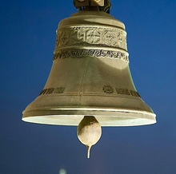
- Skolotāj, kāpēc mēs tik daudz esam darījuši, bet pasaule nemaz nav mainījusies, drīzāk pat kļuvusi sliktāka.
- Es atbildēšu ar fabulu.
Dzīvoja kāds cilvēks. Viņš nodomāja glābt pasauli. Pēc savas saprašanas, kas viņam dota no Augšienes, jaunā pasaule sāksies tad, kad paaugstināsies fiziskā plāna vibrācijas.
Viņš sāka domāt, kā to izdarīt.
Un viņam radās doma izliet lielu zvanu, zvanu, kura skaņa būtu dzirdama no vienas Zemes malas līdzi otrai malai.
Cilvēks strādāja 20 gadus, atlasot dažādus metālus, savienojot tos kopā, aprēķinot zvana formu un sitienu stiprumu, kas nepieciešami skaņas īpašībām, spējīgām mainīt telpas vibrācijas.
Beidzot zvans bija gatavs.
Daudz ļaužu nāca skatīties uz šo zvanu.
Precīzi noteiktā dienā un stundā cilvēks paziņoja, ka zvanam jāsāk skanēt.
Lai vai kā viņš centās pakustināt zvana mēli, viņam nepietika spēka.
Tad cilvēks sāka saukt palīgā citus cilvēkus. Taču ne divi, ne trīs cilvēki nespēja pakustināt mēli, lai atskanētu zvans. Cilvēki aizgāja, atnāca citi, arī tie aizgāja. Un tā arī nesavācās pietiekami daudz cilvēku, lai zvans ieskanētos.
Cilvēks kļuva bēdīgs un gāja skatīties, ar ko nodarbojas cilvēki, kuri atnāca un zvans nesāka skanēt.
Sev par izbrīnu cilvēks ieraudzīja, ka katrs no viņiem izgatavojis savu mazu zvaniņu. Kāds piekarināja to pie auss, kāds nolika uz altāra, kāds piešķīra kaķītim vai sunītim...

Tomēr skaņa no šiem zvaniņiem bija ļoti vāja, un dažkārt pats zvaniņa īpašnieks tik tikko to sadzirdēja. Bet mazo zvaniņu vibrācija nespēja mainīt telpu, jo nebija ne tāda stipruma un ne tādas kvalitātes...
Sabēdājās cilvēks. Cilvēku bija pietiekami, lai mainītu pasauli, un pasaule kļūtu labāka. Bet katrs atzina par labāku nodarboties ar saviem zvaniņiem, bet nevis visiem kopā iesist zvanam, kas varētu mainīt pasauli.

T. Mikušina , 2022. g. 5. aprīlī

Fabula par Nāvi

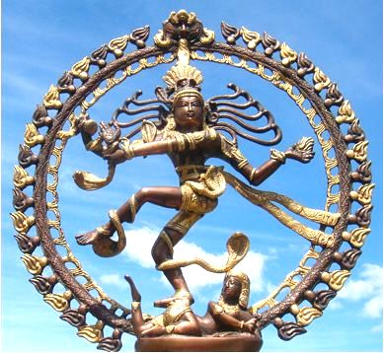
Vienam ne pārāk jaunam cilvēkam pienācis laiks veikt pāreju.
Reiz no rīta viņam pienāca Nāve.
Tomēr Nāve redzēja, ka cilvēks dzied mantras un dejo.
„Atnākšu citā reizē”, - Nāve padomāja. Nākamajā dienā Nāve atkal atnāca pie cilvēka.
Bet viņš atkal dziedāja mantras un dejoja.
„Atnākšu rīt”, - nodomāja Nāve.
Tomēr arī nākamajā dienā cilvēks dziedāja un dejoja.
Nāve nāca un gāja, un galu galā viņai tas apnika.
Bet cilvēks līdz pat šim laikam dejo un dzied!!!

Kad mēs dziedam mantras Šivam, mēs kļūstam Šiva.
Bet Šiva ir nemirstīgs!

T. Mikušina 2021. gada 14. novembrī

